**彰显“爱”的主题，迸发“教”的活力**

**——岳阳现代服务职业学院2023年下学期工作综述**

岳阳现代服务职业学院是一所新设立的高职院校，今年迎来了第一批新生。为了给第一批新生营造良好的学习生活环境，确保教育教学工作顺利开展，开学以来，学院围绕“为党育人，为国育才”“一盘棋”，彰显“爱”的主题，迸发“教”的活力，打出了一套漂亮的“组合拳”。

**璀璨烟花 点燃学子新期待**

2023年9月3日晚，岳阳现代服务职业学院天鑫广场人山人海，一场主题为“绽放青春，筑梦前行”的烟花晚会，不仅吸引了来自三湘四水的1300余名新生，也吸引了邻近产业园区员工和居民。

晚上7时，随着主持人一声“迎新烟花晚会正式开始”的宣告，天空中亮起了“岳阳现代职院欢迎你”九个大字，也拉开了为时半小时烟花晚会的序幕。在一声声礼炮声中，争奇斗艳的烟花时而如锦簇在天空中绽放；时而如瀑布，在夜空里飞泻；时而如画轴，给人美轮美奂的声、光、色享受；时而如梦境，给人昂扬向上的激情与梦想。

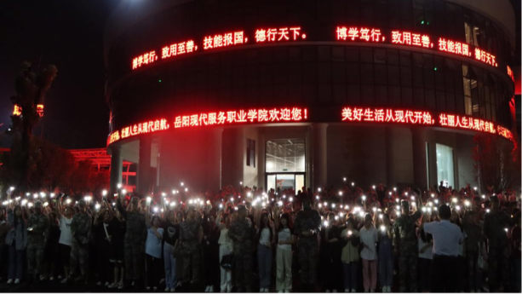晚会主持人告诉大家，这场晚会不仅为了欢迎2023级新生，更重要的是唤起高职新生的梦想，点燃时代新人的信念，从而从入校开始，就将“用信仰点燃青春之光，用奋斗擦亮青春底色，用奉献彰显青春价值”作为人生的追求。

**军训会操 见证新生精气神**

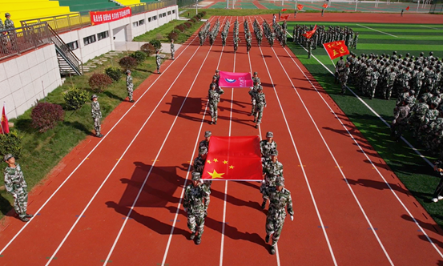技能报国，影珠湖汇百川之流，笑迎三湘学子；德行天下，双鸣桥通千古之典，奏响九畹华章。2023年9月16日上午，学院隆重举行首届新生军训会操展示和开学典礼。全院师生在精彩的军训会操展示中共同见证岳阳现代服务职院人奋力启航新征程的荣耀时刻。

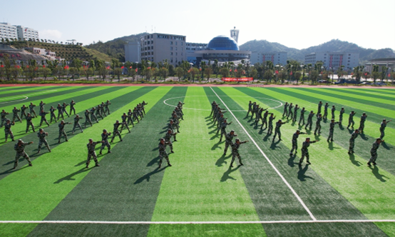踏着军乐节奏，12个方阵迈着整齐的步伐，喊着激昂的口号，依次从主席台前走过。沙场热血，号声四起，气势如虹，彰显军魂。在教官的指挥下，方阵队形不断变换，依次呈现“中国地图”“中国”“党徽”“NO.1”等图形和字样；“冲锋号”“航母”“坦克”一齐上阵。明亮的白色和沉稳的绿色交织跳动，诉说着内心的炽热和对祖国繁荣富强的美好祝愿，学子们爱国热情和技能报国的责任心和使命感激昂澎湃。

张建校长在新学期致辞中寄语全体学生，告别昨天，在平凡中选择执着；唱响今天，在专注中选择激情；拥抱明天，在逐梦中选择担负。

**畅通出行 为学子保驾护航**

“如果通车，我想去周边逛一逛……”

“来到脚下这片土地，我想去寻访当年屈原的足迹……”

2023年8月28日上午，学校天鑫广场正在举行校园公交专线开通仪式。这是学校为解决学生“出行难”问题，争取汨罗市委市政府支持开辟的首条公交专线。在全校师生的瞩目下，一辆辆大巴缓缓驶出校门，承载着学生们的愿望，也让人充分感受了公交出行带来的方便、舒适和快捷。

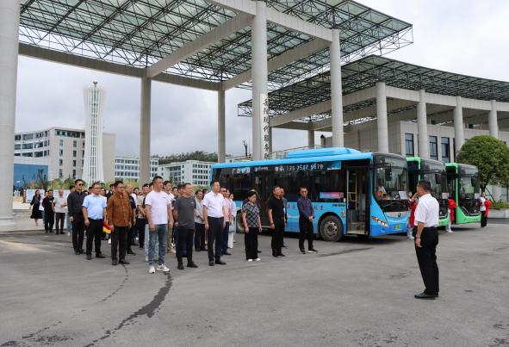为了方便师生出行，除了开通首条校园公交线路以外，学校还租用了专车，开通了学校至长沙青山铺公交站的“免费定制专线”，为师生提供“点对点、一站式”运营服务，让全体师生“行”得安心。

**产教融合 专业建设显特色**

2023年11月2日上午，学院会议室传来热烈的掌声，湖南首家“数字商业产业学院” 正式落户岳阳现代服务职业学院，标志着我校与行业领军企业合作的广阔前景。

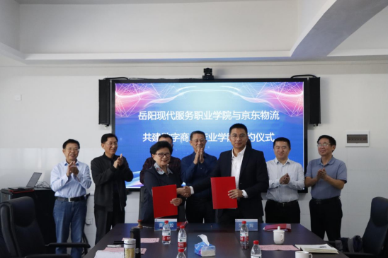为了服务“三高四新”战略和岳阳省域副中心城市建设，学校围绕湖南4*4现代化产业体系布局并构建专业体系，通过校企合作、产教融合，积极打造产学研战略合作平台。开学以来，学校与远松通航、京东物流、奇瑞汽车等多家企业签约，共建了通用航空产业学院、数字商业产业学院、新能源汽车产业学院。不仅深化了产教融合，而且逐步彰显了学校占位科技前沿、紧密对接现代化产业体系的专业特色。

**教学汇报 一师一课亮风采**

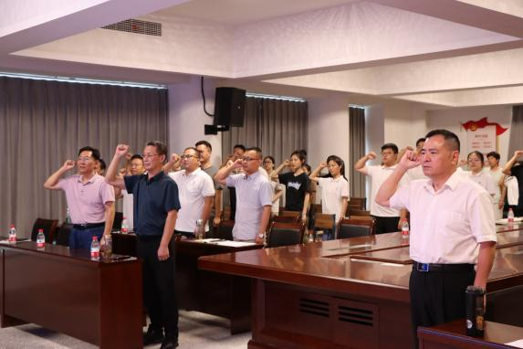“铭记为党育人、为国育才根本，筑牢技能报国、德行天下理念。牢记初心，用信仰点燃青春激情；笃学敏行，用知识开启青春智慧；致用至善，用技能奉献青春梦想。”这是现代服务职业学院第一次教师大会上教师宣誓的誓词。

作为一所新办的职业院校，大多数老师都是新招聘的年轻老师。如何提升教师教学能力，确保人才培养质量，学校采取了一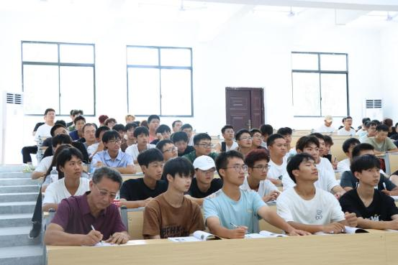系列措施。一是举办教师专题培训。邀请全国职业教育知名专家、国家级培训师、国家精品课程主讲教师，举办教育教学能力提升培训班，从理论与实操两个方面，对教师的备课、试教进行“一对一”指导和点评。二是实施“一师一案”“以老带新”。学校遴选了20余位具有丰富高职教学经验的老师担任指导老师，通过拜师、集体备课，提高教师教学能力。三是开展听课评课周活动。开学第一周，所有学校领导、中层干部和任课老师全部深入课堂听课评课。一次次磨课、一次次听课评课，不仅是思维的碰撞、观念的转变，更是一次次岗位练兵和能力提升。

2023年12月，学院开展了为期两周的青年教师汇报课活动。课上，青年教师们精心设计、精彩呈现，展现了其教学能力提高的成效，课下，校领导和老教授现场“把脉”、细心评点，有力助推了教师的专业成长。

**资助育人 用心用情助成长**

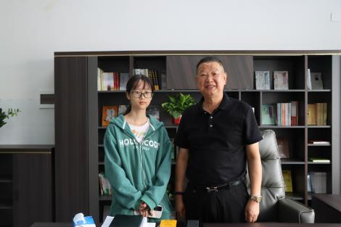“我不想放弃！我想改变自己的命运！”

“学校会不会放弃我？学校能不能接受我？”

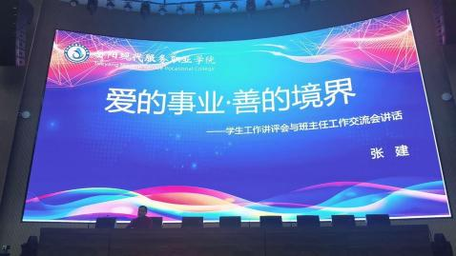新生报到第二周，学校理事会黄凤姣在微信中读到一封学生信息。一名新生因父母离异，经济困难无法提供学费和贷款担保。眼看自己将与大学生活擦肩而过，她没有放弃，更没有怨天尤人，而是选择了独自一人南下，利用暑假打工，终于挣了近万元学费。然而还有住宿费、伙食费。这位学生怀着试一试的心思给老师发了一则消息，表达了不想放弃求学机会，想改变自己命运的想法。令她没想到的是，她的试探不仅得到了积极回应，而且当即有一位理事会成员表示每年赞助她学费2万元。当天，学校贫困学生资助基金就收到捐款12万元。

**师生同台 共迎元旦向未来**

传道半载，聚八面风，追百年梦，梓楠承露生瑞气；

飞歌一年，融三湘情，育天下才，桃李争妍闹新春。

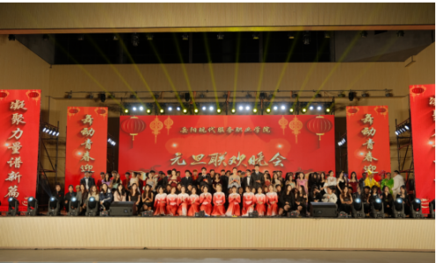这是悬挂在主题为“舞动青春迎元旦，凝聚力量谱新篇”的元旦联欢晚会的一幅楹联。舞台上，师生同台献艺，他们用歌舞回顾了过去一年学院的发展，讲诉了自己与学院一起成长的故事。正如校长致辞所说，我们筚路蓝缕，让一所崭新大学崛起在荒山野岭；我们夜以继日，擘画学校“十四五”蓝图；我们风雨兼程，使得一个个合作项目落地实施；我们携手同行，创造了无数个足以载入校史的第一：第一次现场评估、第一次专业申报、第一次人才招聘、第一次教师培训、第一次新生入校、第一次迎新焰火、第一次军训操练、第一次公交线路开通、第一次体育盛会、第一次联欢晚会。正是这无数个第一次，成就了一个个精彩感人的瞬间，沉淀为一段段的如歌如诗的历史——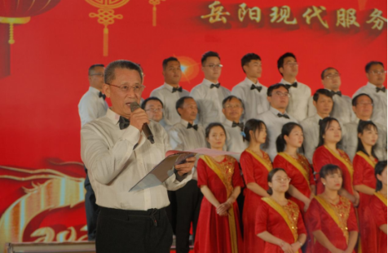

为庆祝新年，学校精心组织举办了一系列迎新年活动：经典诵读、竞猜灯谜、书海寻宝……全校师生沐浴在喜气洋洋的氛围之中，感受着岁月与梦想的交汇，信心百倍地迎接学校发展的未来。